——《轻型钢结构住宅技术规程》JGJ209介绍
我国第一部关于钢结构住宅的规范——《轻型钢结构住宅技术规程》JGJ209于2010年4月17日由住房和城乡建设部颁布了（以下简称“规程”），该“规程”是在总结和分析了我国多年来钢结构住宅工程实践、并做了大量的科学试验和调查研究的基础上，提出了一种复合中国国情的、与国家现行标准保持一致的“轻型钢结构住宅”新体系：由轻型钢框架结构体系和水泥基的轻质墙体、轻质楼面、轻质屋面建筑体系所组成的轻型节能房屋建筑，适用于抗震或非抗震地区的不超过6层的钢结构住宅建筑的设计、施工及验收。该规程全面系统地规定了轻型钢结构住宅建筑的功能和性能，制定了轻型钢结构住宅的材料标准、设计施工和验收技术要求、以及使用和维护的规范管理原则。该“规程”的颁布，不仅用以规范我国轻型钢结构住宅的工程实践，而且对企业开发新型墙体材料和建筑节能新体系具有指导作用。钢结构住宅建筑具有工厂化制造、现场装配的产业化特点，该“规程”的颁布，对我国住宅产业化也起到了促进作用。
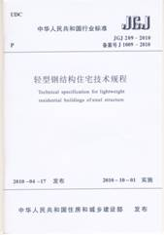
1、国外钢结构住宅情况
国外利用镀锌轻钢龙骨作为承重结构建造住宅已有近30年的历史，由于这种结构自重轻，抗震、保温、隔热性能好，建造速度快，在美国、加拿大、澳大利亚等国得到广泛利用。国外钢结构住宅的围护体系：在欧美主要采用OSB板和保温岩棉，日本主要采用加气混凝土板。
1）北美轻钢结构住宅：
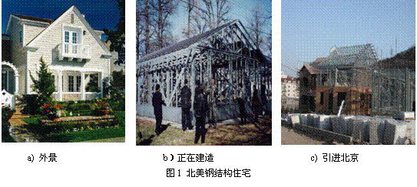

北美轻钢结构住宅是在木结构住宅的基础上派生出来的，在北美小住宅市场上约占20%的份额。房屋骨架用镀锌轻钢龙骨制成，一般为二层左右的独户或联排式住宅（图1）。其中，美国各地已建成的住宅、旅馆、公寓约300万平方米，在俄亥俄、印地安那、伊利诺伊等非地震区，也有在加利福利亚、佛罗里达等地震区。既有镀锌轻钢龙骨的，也有部分采用热轧型钢加强的，还有混凝土结构作为地下车库的混合结构体系。北京居其美业西式房屋技术开发有限公司引进该项技术，在北京市昌平区小汤山镇建成了20多万平方米17个户型的低层独立住宅建筑，并为其制定了技术标准和施工验收规程。现在，美国也用于建造四层甚至六层的公寓，如1999年建成的位于华盛顿州8层轻钢结构的假日酒店，在西雅图和加拿大不利颠哥伦比亚省的多层轻钢结构公寓，每平米用钢量在33～36kg。美国有专门的生产镀锌轻钢龙骨房屋体的企业百余家，其中较著名的是华新顿（worthington）工业公司下属的迪特瑞驰（Dietrich）公司，他们年生产镀锌轻钢构件450万吨，并开发了迪特瑞驰建筑体系（Dietrich Building System），简称DBS体系。DBS技术体系可以建造多层轻钢结构住宅，墙体采用C型轻钢龙骨两面夹纸面石膏板，楼板采用C型轻钢龙骨铺20厚纤维水泥板，都用玻璃棉填充起到保温隔音的作用。
2）日本的薄板钢骨住宅建筑：
日本的薄板钢骨建筑是使用镀锌冷弯型钢的非焊接结合的新建筑工艺，也被称作钢结构2×4，是一种板肋结构的住宅工艺（图2）。2×4是北美的传统住宅工艺：用2×4英寸为基本尺寸的木材(lumber）制作框架，再用钉将胶合板等面材固定其上，构成墙板、楼板，进行箱形组装的工艺。而薄板钢骨建筑则是将框架材料由木材替换为钢材厚度1.0㎜左右的镀锌冷弯型轻钢龙骨的住宅，其墙体、楼板、屋架的型钢两侧安装胶合板、石膏板等各种材料，依此通过其复合截面结构的整体实现结构性能、防耐火性能、耐久性能、保温性能、隔音性能和其他各种性能。1994年11月，日本通商省产业制铁课主办的城市钢铁（Urban Steel）研究会上，薄板钢骨建筑成为主题之一，以社团法人钢材俱乐部为事务局，由6家钢铁生产商（新日铁、NKK、川崎制铁、住友金属工业、神户制铁所、日新制钢）参加着手研发。1996年1月，6家公司在钢铁俱乐部设置薄板钢骨建筑委员会，正式开展关于结构性能、防耐火性能、耐久性能、保温性能、隔音性能等多方面的共同研究和开发活动，其研发的成果就是“KC型薄板钢骨建筑”。薄板钢骨建筑是将钢铁的优势和板肋工艺的优势组合起来的结构，采用“通气层+外保温”的标准保温方法。通过进行建筑物实体等大小实验、剪力墙的抗剪耐力实验、地震模拟（振动实验），科学地证明了抗震性能、抗风性能以及抗雪载性能，并且实现了能够保证达到建筑基准法所定各基准值的1.5倍、1.2倍及1.2倍性能的设计方法。结果在2000年日本制定的《住宅品质确保促进法》性能评价制度评估中，抗震性能等结构强度、耐久性能、节能性能等所有项目上都获得了最高等级。日本的城镇，住宅密集，建筑物间隔狭窄，这样各个建筑物都需要具有防耐火性能。为此，进行主体结构主要材料薄板轻钢龙骨的火灾模拟高温失稳实验，明确了耐火特性，同时也明确了墙板、楼板、屋架的性能，并且实现了可保证60分钟准耐火性能（可耐受60分钟火热的性能）的规格配置。已通过实验证明，采用外保温方式，将基础到屋面的外侧用足够厚度的保温材料严实地包裹起来，即使是冬季的早晨也会感觉温暖，而且北侧的储物间也无需担心结露。实际已证明还可比现在减少50%（东京地区可节能约40%）的采暖制冷能耗，实现了健康舒适的生活空间。在此基础上，通过对镀锌钢板和自攻螺丝结合部的复合循环实验以及实际房屋中的腐蚀环境测定，证实了耐久性能，并且实现了可保证3代（约75年~90年）的耐久性能（性能评价制度的最高等级）规格配置。2001年11月，日本国土交通省制定了关于薄板轻钢龙骨结构的技术标准通告第1641号，由此，包括薄板钢骨建筑的薄板轻钢龙骨结构建筑物作为一般工艺被“正式地”纳入到建筑基准法体系当中，可适用范围也随之得到迅速扩大。以此为契机，6家钢铁制造商结束了共同研发，从2002年开始，依据通告内容，各公司面向超越KC型的极限而更加发展，分别致力于各自技术、工艺的开发。
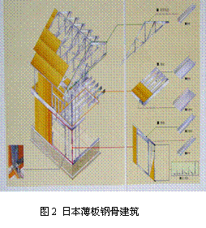
日本积水化学工业株式会社设在崎玉县的工厂拥有两条每48分钟即可制造出 1 幢住宅的生产线，运到现场后、进行装配（图3）。北京北新建材集团与日方合作开发轻钢住宅体系，外墙板采用北新集团自产的15mm厚“金邦板”作为防护、装饰面层。

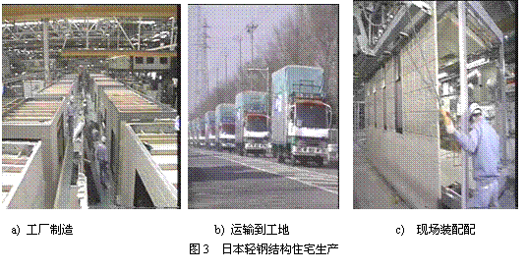
3）澳大利亚的博思格轻钢住宅技术：
澳大利亚的博思格从1970年开始用薄壁型钢代替木结构建造住宅，到90年代就形成了“博思格建筑系统”。博思格的薄壁钢是1到2毫米厚的高强镀铝锌钢板（屈服强度550MPa），外墙采用符合夹心墙：外侧为增强纤维水泥板或加气混泥土板（GRC或ALC）、内侧采用石膏板或埃特板、中间采用玻璃棉纤维保温，楼板采用定向刨花板(OSB板)，屋面采用彩瓦。还有钢桁架体系、封檐体系、天沟和落水管体系等。其住宅建筑技术于2005年初引入中国，有建筑系统生成软件完成构件和节点详图，可直接输送到加工设备进行自动加工，所有节点用螺钉连接，没有焊接。2005年9月在北京第五届国际建筑钢结构展览会上，博思格展示了其轻钢住宅建筑技术，并在上海建造了一幢连体别墅建筑，据说其所有的产品和材料都是在中国生产的。博思格钢铁公司在澳大利亚坎布拉港拥有年产510万吨的钢铁生产基地，在新西兰有62.5万吨钢铁生产基地，在美国和亚太地区都有钢铁产品生产或加工厂。
4）欧洲的节能住宅建筑：
德国从2002年开始实行新的建筑节能规范（EnEV2002），其核心是从控制单项建筑维护结构（如外墙、外窗、屋顶）的最低保温隔热指标，转化为对建筑物真正的能量消耗量的控制。具体管理是：建筑能耗定量化，即新建住宅必须出具能耗证书。就像汽车百公里油耗是多少一样，这套房子每年的能耗是多少要定量化。建筑能耗计算书须提供给主管部门，并作为售房、出租过程的必要文件。这一规定对德国的住宅开发以及建筑材料市场产生了很大影响。
瑞典在面向可持续发展的住宅建筑技术开发过程中，并不追求特别先进的技术和产品，而是把重点放在对成熟、实用的住宅技术与产品的集成。例如在节能方面尽量应用可再生能源，包括风能、太阳能、地热和生物能（垃圾处理余热），而且也只是对这些当地已经广泛应用的风能、太阳能、地热和生物能等成熟的技术加以集成。
2、 我国的钢结构住宅现状
我国钢结构住宅起步较晚，上世纪还处于限制建筑用钢年代，到了本世纪初，钢产量的增加，为了拉动内需，鼓励建筑用钢，制定了国家建筑钢结构产业“十五”计划和2015年发展规划纲要，提出了钢结构住宅的概念。原建设部科研立项支持研发钢结构住宅技术，并颁发了《钢结构住宅建筑产业化导则》，用以指导各地的钢结构住宅研发。从此以后，陆续出现了以国产H型钢结构体系的多层和高层钢结构住宅（图4），还有用国产H型钢建造低层的钢结构住宅，现浇钢筋混凝土楼板，用砌块填充墙体（图6）或墙板（图7）作为围护体系，采用现行的钢结构技术规范。也有引进国外C型钢龙骨结构体系的低层钢结构住宅（图8），采用OSB板、石膏板、水泥板作为围护体系（图9）。

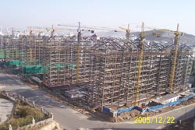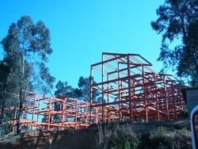

图4 H型钢多、高层钢结构住宅 图5 H型钢低层钢结构住宅

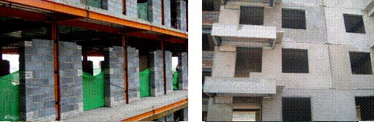

图6 砌块填充墙体 图7 墙板外挂围护体系
<v:imagedata o:title="DSCF0015" src="file:///C:DOCUME~1ADMINI~1LOCALS~1Tempmsohtml1

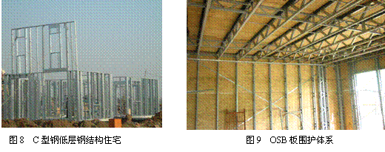

存在的主要问题是：
１）没有形成产业链。“产、学、研”脱节，搞技术研究的与企业脱节，在市场中找不到工程实践，拿着“金饭碗”讨饭，使技术得不到市场检验和完善，没有经济效益搞不下去；搞生产和工程实践的企业技术缺乏，人才缺乏，产品质量不高，有的甚至是粗制滥造，给钢结构住宅建筑质量带来了不良影响。根本原因是钢结构住宅是新技术新材料新体系，企业力量单一且薄弱，社会上的设计、施工和监理人员感到陌生。历史表明，一种新的建筑体系的产生和完善是要经历相当漫长的发展过程的。相信“规程”的颁布，会向好的方向发展。
２）产品（或部品）不配套。片面地理解钢结构住宅就是钢结构，忽视了住宅建筑功能和建筑产品，解决不好与钢结构配套的、满足住宅功能的、具有安全性耐久性和实用性的墙体材料、屋面材料和楼面材料及其应用技术，其结果还是搞不好。表现在房屋体系不健全或不配套，工程质量不合格。尤其是从国外引进的轻钢龙骨体系，没有设计依据，围护板材质量差、制作安装技术不过关，房屋工程质量存在诸多隐患。
3）我国经济基础薄弱，建筑行业劳动密集型的生产方式还未改变，工业化建筑材料品种少、科技含量不高，仅钢结构能达到工业化生产、社会化供应，墙体建材几乎空白，对具有产业化特点的钢结构住宅建筑开发还有一个发展过程。
3、 我国的钢结构住宅发展方向
首先，我们谈谈钢结构住宅的意义，为什么要搞钢结构住宅。简单地说，这是住宅产业化或住宅工业的一种表现。住宅建设走工业化发展的道路是各国永恒追求的目标，也是我国现代化、工业化的组成部分。我国住宅建筑飞速发展，强劲地拉动了国民经济的增长。但是，我国住宅建筑技术处于粗放型生产阶段，劳动生产率仅为发达国家的四分之一；建筑材料仍以传统的材料为主，新型墙体材料所占比例很低；住宅使用的多种设备、制品的模数协调体系尚未形成，各种产品的标准化、通用化水平差；建筑成本高、质量差、生产周期长、住宅能耗大、生态环境质量恶化。为加速住宅建设从粗放型向集约型转变，国务院发布了《关于推进住宅产业现代化，提高住宅质量的若干意见》（国办发[1999]72号），从指导思想、主要目标、产业框架体系、组织实施等方面逐一阐明，勾画出实现住宅产业化系统工程远大目标的工作思路和方法途径。明确提出要开发和引进先进的住宅建筑体系和成套的工程技术，提高住宅建设的工业化水平和标准化水平、节能高效，全面提高住宅质量，从而以此形成产业链，带动相关行业的发展，形成国民经济可持续的增长点。为贯彻实施72号文件，建设部等四个部委局于1999年12月6日联合发出了《关于在住宅建设中淘汰落后产品的通知》，其中实心粘土砖被列为禁用的产品之一，人们开始寻求新的建筑替代材料。我们知道，钢结构完全能做到工厂化生产、社会化供应、现场装配，且可回收再利用，我们要做的事是开发新型墙体材料。所谓新型墙体材料就是“不以消耗耕地、破坏生态和污染环境为代价，可废旧利用，适应建筑部品工业化、施工机械化、减少施工现场湿作业、改善建筑功能等现代建筑业发展要求所生产的轻质砌块或轻质复合板材”，要求它具有质量轻、强度高、保温隔热性能好，技术先进、经济合理。近年来，我国各的政府都在因地制宜地推广新型建筑材料。随着建筑工业化的发展，发达国家早在四五十年代便开始了墙体建筑材料的转变：即小块墙材向大块墙材转变，块体墙材向各种轻质板材和复合板材方向转变。我国建筑轻板产品有纤维增强水泥空心条板(GRC)、陶粒及废渣混凝土空心条板、石膏空心条板、加气混凝土条板(ALC)等轻质条板，但产品质量参差不齐、执行产品标准不统一，生产工艺和配套技术跟不上建设工程需求等问题，与钢结构配套的建筑板材更是缺乏，制约了钢结构住宅的发展。我国住宅建设量大且持续时间较长，建筑资源可持续发展是当今的重要课题，在积极开发新的建筑节能体系和新型墙体材料、积极探索工业化建筑道路的进程中，钢结构住宅建筑体系被提出并成为住宅产业化道路的先驱。
开展钢结构住宅的现实意义还在于我国积极鼓励建筑用钢、拉动内需的经济政策，我国每年生产5亿多吨钢，大多数属于建筑类钢材，积极探索钢结构在建筑领域的应用，也是我们长期追求的目标。促进住宅建筑用钢，对建筑行业中新技术、新材料、新体系的开发及行业整体水平提高能起到重要推动作用，同时对冶金行业的发展也能起到促进作用。
现在，我们再来谈谈如何开展钢结构住宅技术研发。
1）从开发建筑围护材料入手，包括轻质墙板、轻质楼板和轻质屋面板，简称“三板”，这三块板要因地制宜、经济适用、耐久可靠。钢结构只占钢结构住宅的２０－３０％的造价，钢结构住宅的关键技术是围护体系，主要是墙体建材及其建筑技术，应注重与钢结构“配套”成体系。研制单块墙板材料容易满足要求，但拼装成墙体后的建筑功能满足是关键。要求它质量轻、强度高、保温隔热性能好、安装可靠、经久耐用、经济合理，这是有一定难度的集“建材、生产、应用”于一体的综合技术。另外，开发钢结构住宅要以钢结构为载体，应用节能、节电、节水新技术充实，建造节能环保住宅建筑，尤其是要应用新型节能墙体和屋面的保温隔热技术和产品、节能门窗的保温隔热和密闭技术、热电暖联产联供技术、供热采暖系统温度调控和分户计量技术、太阳能或地热等可再生能源应用技术及设备。
2）走“开发、设计、施工”一体化道路，形成企业品牌。轻型钢结构住宅是一种新的建筑体系，涉及的材料是新型建筑材料，设计方法是“建筑、结构、设备与施工和装修一体化”的新方法，是一种专业性很强的综合建筑体系，是房屋公司企业的专业技术和产品。我国十几年来的钢结构住宅工程实践表明，采用“钢框架结构体系、水泥基的轻质板材围护体系”既符合我国居民消费习惯，也能与我国的现行标准规范保持一致，更易于产业化的实现，是具有中国特色的钢结构结住宅体系。
为了贯彻执行《轻型钢结构住宅技术规程》（JGJ209），引导企业科学发展钢结构住宅成套技术，规范我国钢结构住宅建筑市场，确保钢结构住宅工程质量，建议：
１）、设立“轻型钢结构住宅设计施工一体化”资质。轻型钢结构住宅是在企业开发的专用体系基础上，按本《规程》的规定进行具体工程的设计、施工和验收，是一种新的建筑体系，涉及的材料是新型建筑材料，设计方法是“建筑、结构、设备与装修一体化”，强调“配套”：材料要配套、技术要配套、设计要配套，遵照《规程》第4.1.2条的规定：轻型钢结构住宅应按照建筑、结构、设备和装修一体化设计原则，并应按配套的建筑体系和产品为基础进行综合设计。建议设立企业“一体化”资质有利于轻型钢结构住宅的科学发展。
２）、成立“钢结构住宅企业联盟”。把科研单位和企业都组织起来，“产、学、研”相结合，任务是牵线搭桥、信息共享、联合攻关、共同发展。目标是：以钢结构住宅为载体，开发新型节能墙体和环保低碳的建筑体系，推行住宅产业化，促进建筑行业技术革新。具体实施细则另议。
３）、成立“钢结构住宅技术专家组”。对钢结构住宅工程进行技术把关，确保选材合理、设计和施工质量合格；对钢结构住宅技术开发进行技术咨询服务，指导企业的钢结构住宅或产品“安全适用、经济合理、技术选进、确保质量”；对企业申请“轻型钢结构住宅设计施工一体化资质”进行评审，为政府有关部门提供参考意见。
我国建筑幕墙发展的又好又快，幕墙工程的设计施工都是幕墙企业而且基本上是民营企业“一体化”实施的，政府制定了幕墙标准规范和企业资质等级，企业发挥了各自的创新能力，把石材挂到了几百米高的建筑外墙上，经受住了时间、地震和强台风的考验，它们的成功做法是可以借鉴的。
4 结束语
开展钢结构住宅技术开发，将促进我国住宅建筑材料创新和建筑技术科技含量以及建筑方式的转变，尽管它在市场中占有量少，但标志着国家建筑科学技术的进步，标志着建筑从工地走向工厂，是我国实现工业化乃至现代化的组成部分。在钢结构住宅起步阶段，行业协会应给予企业支持和帮助，使轻型钢结构住宅技术健康发展。

